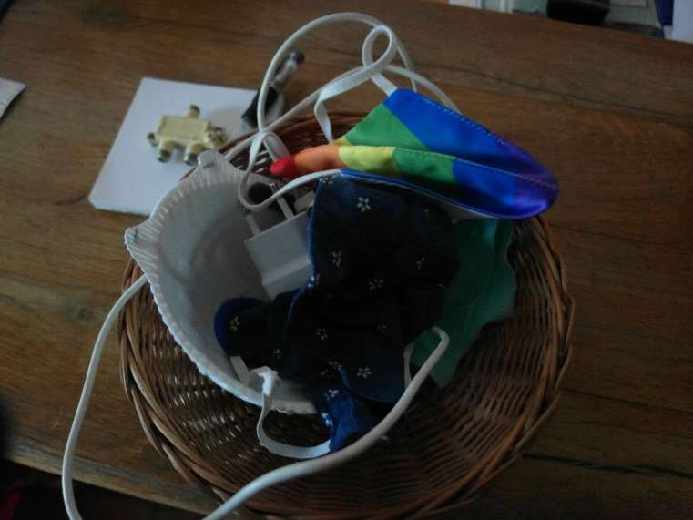
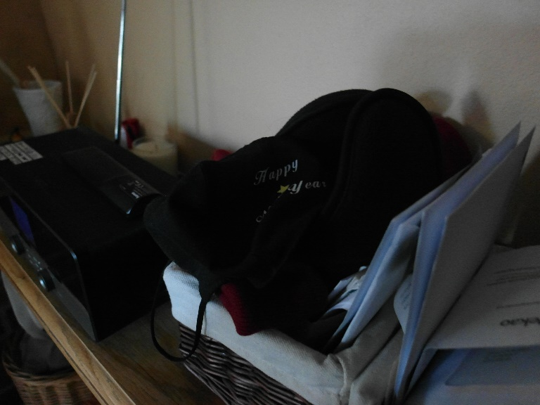
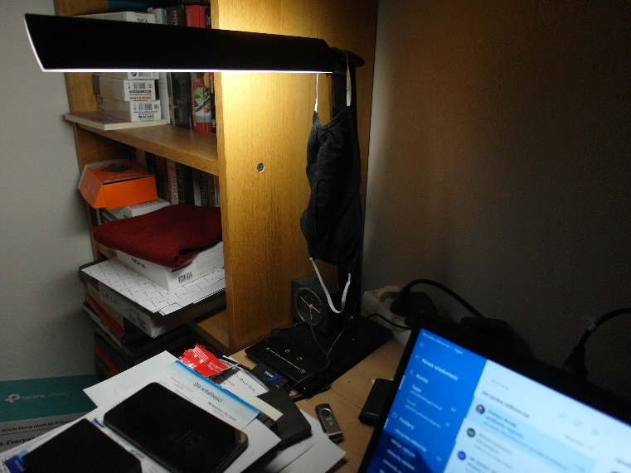
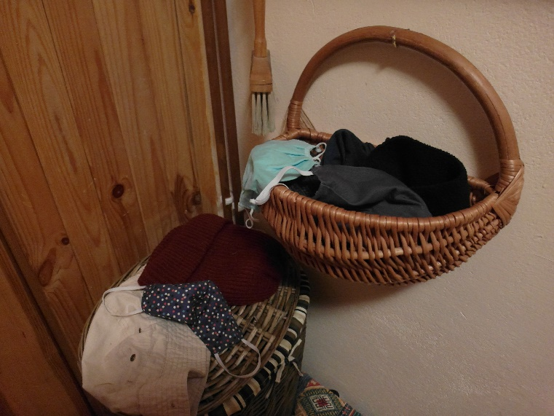
Wpływ pandemii na przestrzeń domu

W związku z pandemią koronawirusa w moim domu pojawiły się maseczki. W przeciągu całego ostatniego roku zgromadziliśmy ich około dziesięciu. Można je znaleźć rozrzucone po całym domu. Większość znajduje się jednak blisko drzwi wyjściowych w dwóch koszykach.
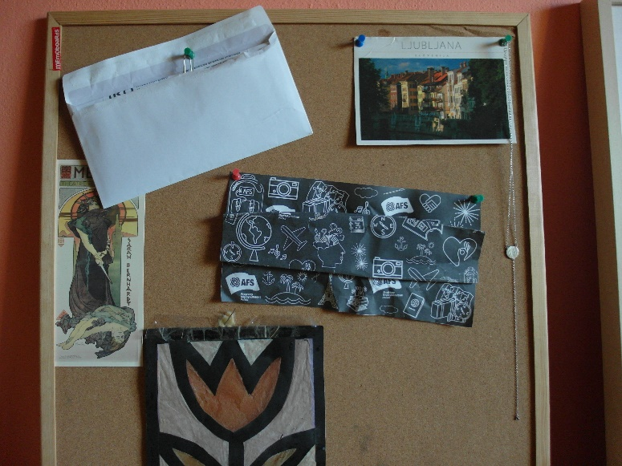
Moja siostra zaprojektowała maseczki dla swojego miejsca pracy. Jeden z wzorów został umieszczony na stałe na tablicy korkowej w jej pokoju.
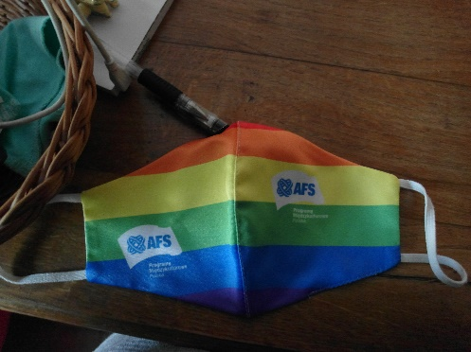

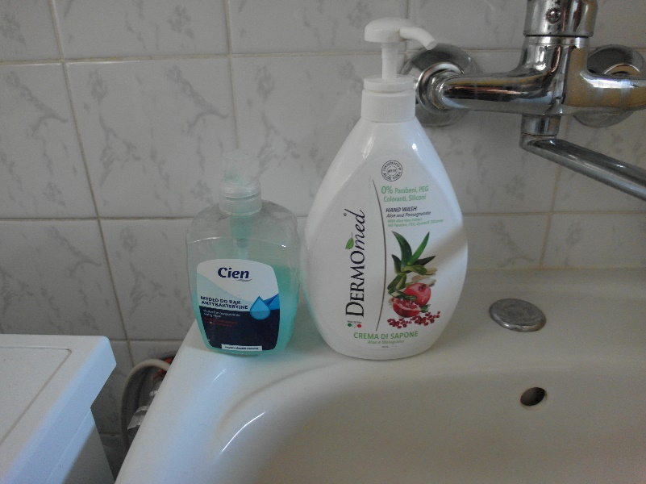
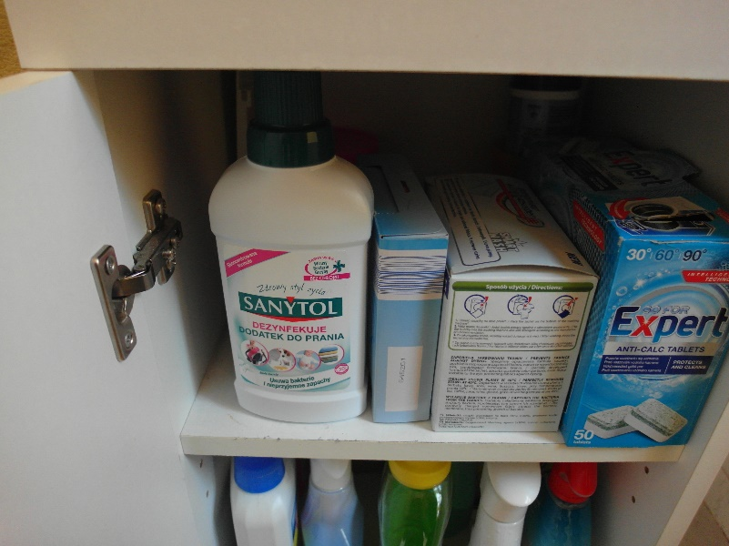
W domu pojawiło się również więcej artykułów higienicznych. Część z nich ulokowana jest blisko wyjścia, aby były łatwo dostępne.
